Cộng hòa xã hội chủ nghĩa việt Nam  
Độc lập tự do hanh phúc

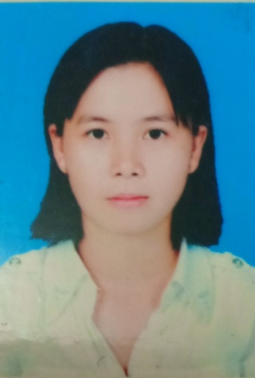 **Đơn xin việc**

**Kính gửi** : Ông ( bà ) GĐ cty cổ phần dược phẩm

Bộ phận/Phòng nhân sự.

Qua thông tin trên website tôi được biết Quý Công ty đang có nhu cầu tuyển dụng nhânviên với vị trí trình dược viên kênh bệnh viện

Tôi nhận thấy mình có đủ năng lực, trình độ phù hợp với vị trí trình dược viên nên tôi viết đơn này xin được gia nhập đội ngũ nhân viên nâng động, chuyên nghiệp của Quý Cty.

Tôi tên là: Nguyễn Trần Phương Thảo

Sinh ngày: 20.10.1984

Địa chỉ: ấp Phước Tú Xã Thanh Phú huyện Bến Lức Tỉnh Long An

Điện Thoai:0979738654

Tôi xin tóm tắt về quá trình học tập và công tác của bản thân như sau :  
 - Tháng 10 Năm 2010 đến tháng 10 năm 2014 : Học ngành dược, trường tại trường Đại Học Dược TP HCM

- Tháng 3 năm 2015: Làm tại phòng khám đa khoa Vạn An Long An

- Tháng 06 Năm 2015 làm trình dược tại công ty cổ phần dược phẩm GLomed

(Glotadol F,Glotal,Glotadol 650,sorbitol,…..)

-Tháng10 năm 2015 cho đến nay làm việc tai công ty UNITED INTERNATIINALPHARMA(decolgen,Alaxan,solomux,cleecin,….)

Ngoài ra tôi có thể sử dụng thành thạo tin học văn phòng, tiếng anh giao tiếp tốt, làm việc trung thực, cẩn thận  
 Nếu được tuyển dụng vào đội ngũ nhân viên năng động, chuyên nghiệp của Quý Cty tôi xin hứa chấp hành đầy đủ nội quy, quy định của qúy Cty, cố gắng cao nhất để hoàn thành công việc được giao, không ngừng học hỏi để phát triền kỹ năng làm việc .   
 Tôi xin cam đoan những gì nêu trên là đúng sự thật , nếu có sai tôi xin chịu hoàn toàn trách nhiệm trước pháp luật  
 Tôi xin chân thành cám ơn.

Long An, ngày 18 tháng 10 năm 2019

Kính đơn

Nguyễn Trần Phương Thảo